**Инструкция пользователя DAYPROJECT.COM.UA**

1. Для перехода в административную часть сайта необходимо к имени сайта добавить префикс adminIde8e после этого откроется окно авторизации где нужно пройти авторизацию.

Логин [info@dayproject.com.ua](mailto:info@dayproject.com.ua)

Пароль e;4ee,azA



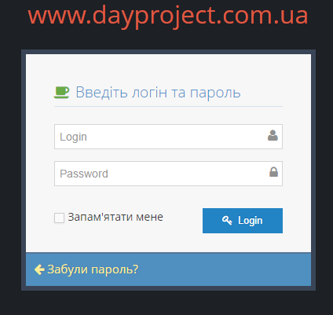

1. При верной авторизации откроется кабинет администратора

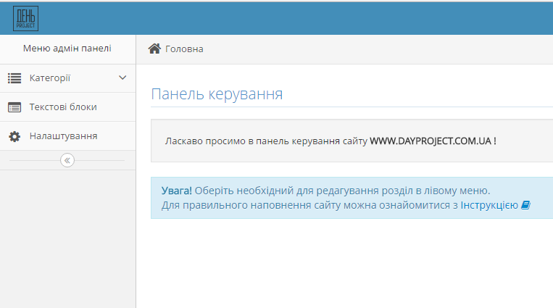

1. Рассмотрим настройки каждого элемента меню и разберем за что они отвечают. Для настройки элемента категории нажимаем на его имени или значке редактирования или удаления (если элемент нужно удалить).

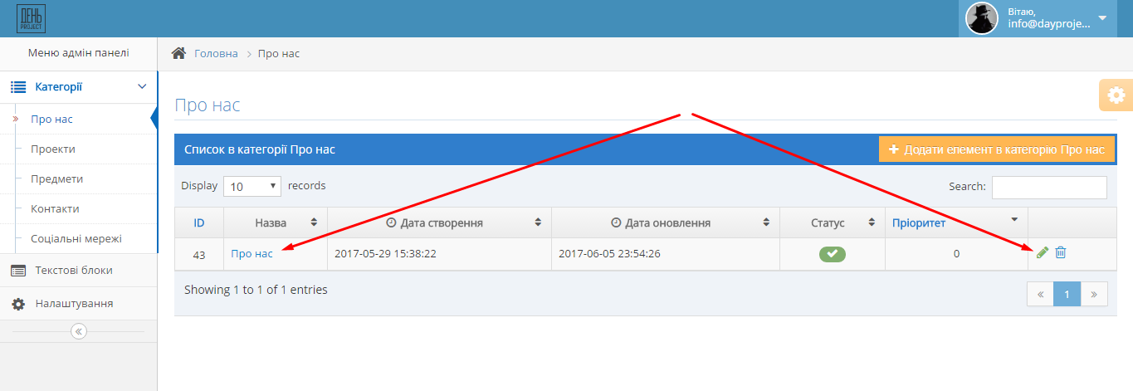

* 1. Про нас. Здесь мы указываем текст, который будет отображаться на данной странице. Также указываем SEO данные, которые необходимы для продвижения сайта.

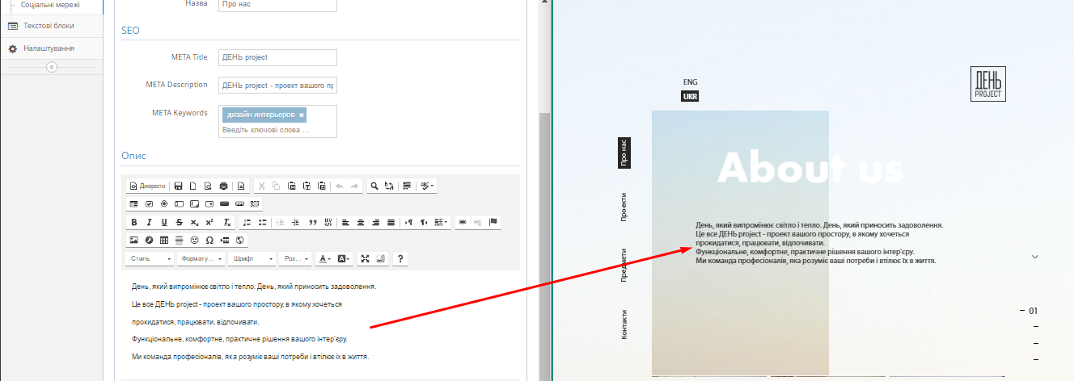

* 1. Проекти и Предмети. Здесь добавляются новые или редактируются старые элементы проектов и предметов. Для редактирования делаем тоже что и предыдущих категория, а для добавления нового элемента нажимаем на соответствующую кнопку



После этого заполняем все необходимые нам поля и загружаем изображения. Изображения желательно загружать оптимизированными (для этого можно воспользоваться бесплатным сервисом optimizilla.com ) и с разрешением не больше 840х630px.

Изображения загружены через административную часть в Галерею будут отображаться при переходе к галереи этого элемента на сайте.

Также есть кнопка включения/отключения необходимых элементов.

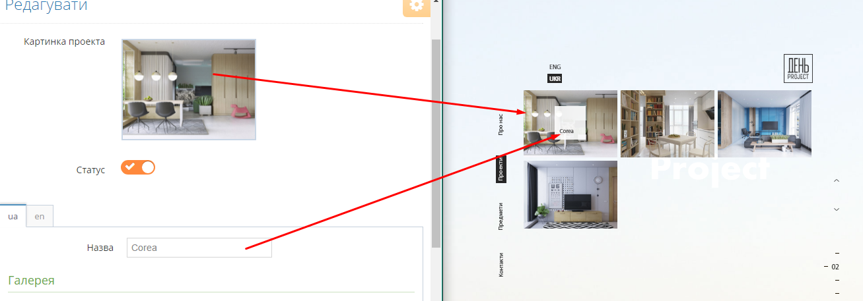

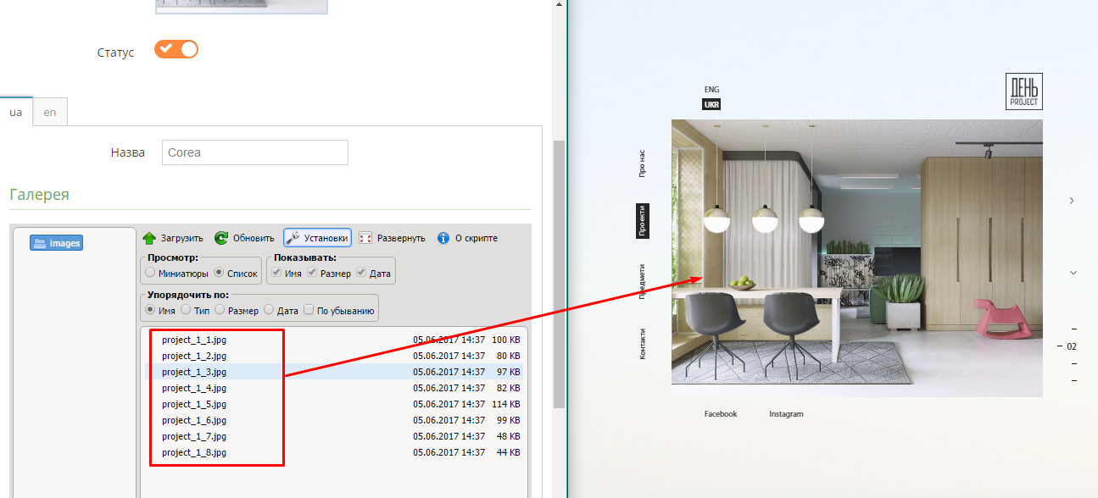

* 1. Соціальні мережі. Здесь указываются соц.сети, которые отображаются на сайте и ссылки на страницы в них.

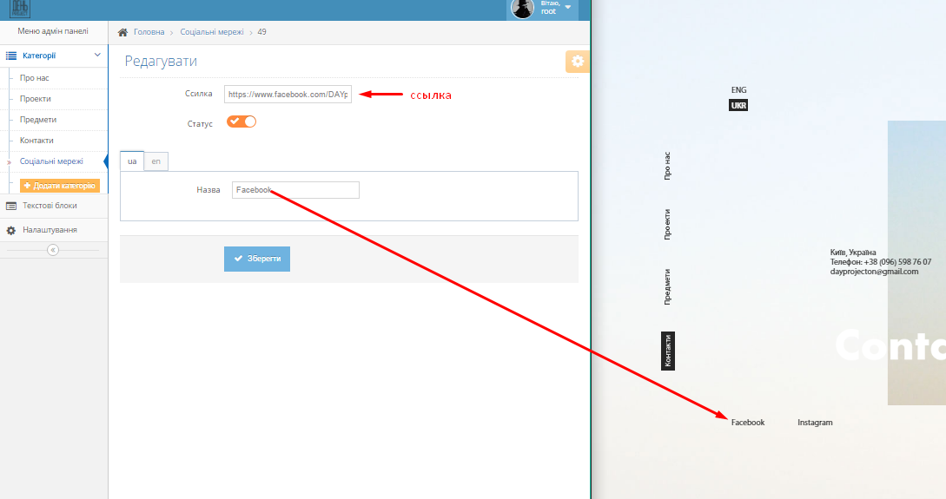

* 1. Текстові блоки. Здесь указываем контактные данные. Адрес, телефон, электронную почту.

